Projeto PI 2018/2019
Firefight Simulator

Turma: LEI-PL
Membros do Grupo: Vasco Pedrosa (70129), Hernandez Silva (73385), Ricardo Silva (69454), Alexandre Silva (69072).

Descrição
O simulador de incêndios Firefight Simulator é um projeto desenvolvido no contexto da UC de POO. Sumariamente, contém os elementos básicos presentes num incendio florestal. É composto por um ator – Fireman – controlado pelo jogador, meios de combate aos fogos – Bulldozer e Plane – e uma classe Forest com três tipos diferentes de vegetação – Eucaliptus, Pine e Grass. O objetivo do simulador é apagar todos os fogos do mapa.
O simulador por si já possui alguma aleatoriedade (a forma como o fogo se propaga) se bem que pouco explorada, visto não ser o objectivo principal do projeto original.

Objetivo
Propõe-se a reutilização do GUI do projeto original e a modulação de fatores que alteram a propagação do fogo - temperatura, humidade do ar, direção do vento – de forma a tornar o simulador mais realista e desafiante. Esses fatores serão modulados de forma a incluir uma componente aleatória.

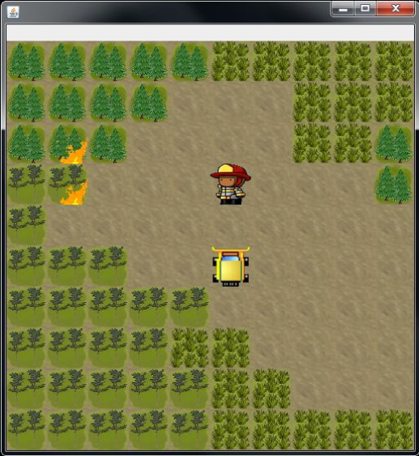
Figura 1: GUI do Firefight Simulator
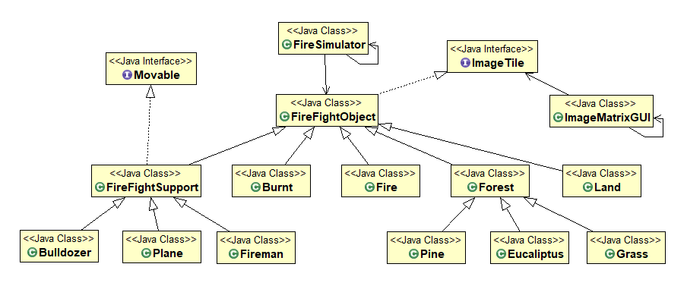
Figura 2: Hierarquia de classes

Variáveis Aleatórias
- Distribuição da vegetação pelo mapa (VA Discreta): a cada iteração do simulador, será criado um novo mapa, sempre diferente do anterior;
- Temperatura (VA Contínua): a temperatura varia ao longo da simulação, alterando a velocidade de propagação dos fogos;
- Direção do vento (VA Discreta): consoante a direção do vento (4 pontos cardeais para facilitar a logística) o padrão de propagação dos fogos altera-se;
- Humidade do ar (VA Contínua): a semelhança da temperatura, varia ao longo da simulação alterando a velocidade de propagação do fogo;
- Densidade de vegetação (VA Contínua): o combate ao fogo será dificultado em determinadas zonas de acordo com a densidade da vegetação.

